**Class Diagram**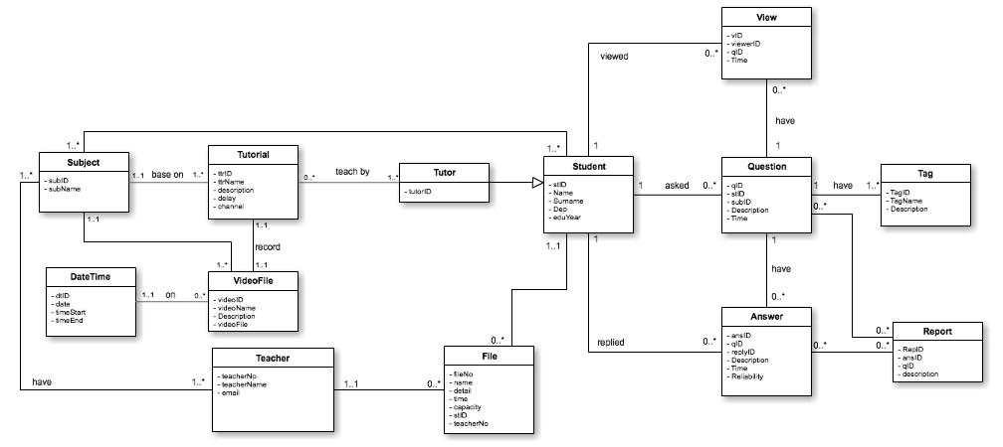

Class Diagram ประกอบด้วย 13 classes ดังนี้

1. **View** เป็น class ที่เก็บข้อมูลเกี่ยวกับผู้เข้าชมกระทู้ที่ตั้งคำถามใน kookle โดยเก็บข้อมูลการอ่านคำถามแต่ละกระทู้ เวลา และผู้ใช้งาน
2. **Question** เป็น class ที่เก็บข้อมูลเกี่ยวกับกระทู้คำถามที่ถูกตั้งใน kookle
3. **Tag** เป็น class สำหรับเก็บข้อมูล keyword สำคัญที่ถูกใช้งานในการตั้งกระทู้ เพื่อช่วยในการค้นหาข้อมูลของ user
4. **Report** เป็น class ที่เก็บข้อมูลของกระทู้ (Question) หรือคำตอบ (Answer) ที่ถูกรายงานว่าไม่เหมาะสม เช่น มีการใช้คำหยาบคายไม่เหมาะสม ไม่เกี่ยวกับเนื้อหาการเรียน
5. **Answer** เป็น class ที่เก็บข้อมูลของคำตอบที่ถูกตอบในแต่ละกระทู้ โดยมีตัวแปรเพื่อเก็บความน่าเชื่อถือของคำตอบ (Reliability) หรือว่า vote ว่าคำตอบนี้เชื่อถือได้นั่นเอง
6. **Student** เป็น class ของ user ที่เข้ามาใช้บริการระบบ โดยเป็นนักศึกษาของมหาวิทยาลัยเทคโนโลยีพระจอมเกล้าธนบุรีเท่านั้นที่สามารถใช้งาน ระบบได้ โดยอ้างอิงจากฐานข้อมูลนักศึกษาของมหาวิทยาลัย
7. **File** เป็น class ที่เก็บข้อมูล file สรุปที่ถูกอัพโหลดเข้าในระบบสำหรับ One for All
8. **Teacher** เป็น class ที่เก็บข้อมูลของอาจารย์ที่สอนในวิชาต่างๆ
9. **Tutor** เป็น class ที่ inherit มาจาก Student เนื่องจาก tutor ทุกคนจะเป็นนักศึกษาจากชมรมติว(Tutorial Club) และเป็นนักศึกษาของมจธ.เท่านั้น
10. **Tutorial** เป็น class ที่เก็บข้อมูลเกี่ยวกับการ live stream การติวแต่ละครั้งที่เกิดขึ้น
11. **VideoFile** เป็น class ที่เก็บข้อมูลของ video การเรียนการสอนหรือการติวที่สิ้นสุดลงแล้ว ได้บันทึกไว้ เพื่อนำไปแสดงในระบบให้นักศึกษาได้ดูย้อนหลังได้
12. **DateTime** เป็น class ที่เก็บเวลา (timestamp) ของกิจกรรมต่างๆ ที่เกิดขึ้นในระบบ รวมถึงเวลาการเรียนการสอนของแต่ละ video ที่ถูกบันทึกไว้
13. **Subject** เป็น class สำหรับเก็บวิชาเรียนต่างๆ ที่มีในมจธ.

**Activity Diagrams**

**Return**

1. **ดู video ย้อนหลัง**

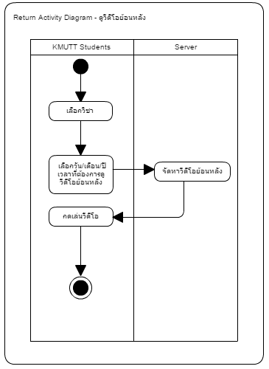

นักศึกษาเลือกวิชาที่ต้องการจะดูวิดิโอย้อนหลังโดยกรอกรายละเอียด วัน/เดือน/ปีและ เวลาที่ต้องการดูย้อนหลังหลังจากนั้น Server ทำการจัดหาวิดิโอย้อนหลังตามรายละเอียดที่ user กรอก แล้ว user ก็กดเล่นวิดิโอที่ต้องการ

**2. ปรับความเร็วในการเล่นวิดิโอ**

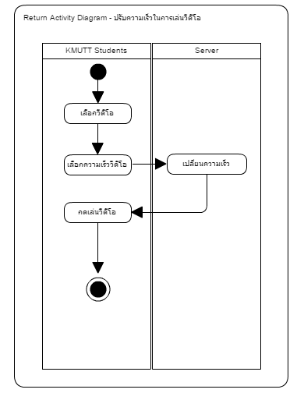

User เลือกวิดิโอที่ต้องการปรับความเร็วแล้วเลือกระดับความเร็วของวิดิโอที่ user ต้องการ ส่วนฝ่าย server ทำการเปลี่ยนความเร็วให้ เพื่อให้ความเร็วเป็นไปตามที่ user ต้องการ

**3. เพิ่มวิชา**

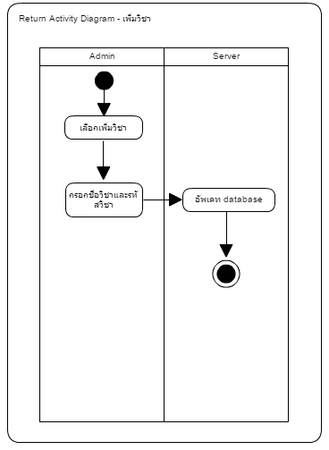

Admin ทำการกรอกรายละเอียดของวิชาที่ต้องการเพิ่ม โดยกรอกชื่อวิชาและ รหัสวิชา และ server จะทำการอัพเดทลง database

**4. ค้นหาวีดีโอ**

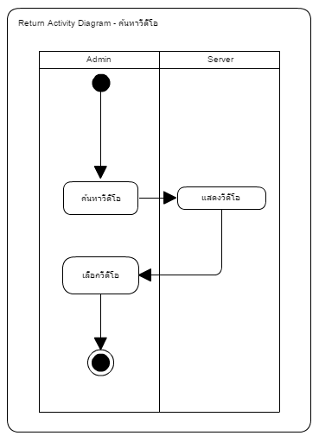

Admin ทำการค้นหาวิดิโอที่ต้องการโดยสามารถค้นหาได้จาก รหัสวิชา ชื่อวิชา แล้ว server จะทำการแสดงวีดีโอตามที่ admin ร้องขอแล้ว ซึ่ง admin จะสามารถเลือกวีดีโอที่ต้องการได้

**5. ลบวิดีโอ**

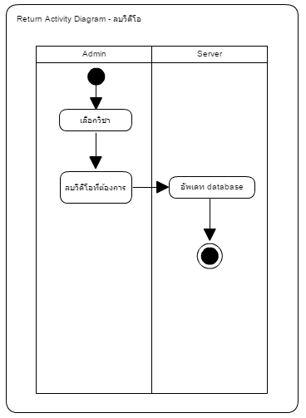

Admin เลือกวิชาที่ต้องการจะลบวีดีโอ และลบวีดีโอที่ต้องการจะลบ ทาง server จะทำการอัพเดทข้อมูลลง database

**Kookle**

1. **โพสคำถาม**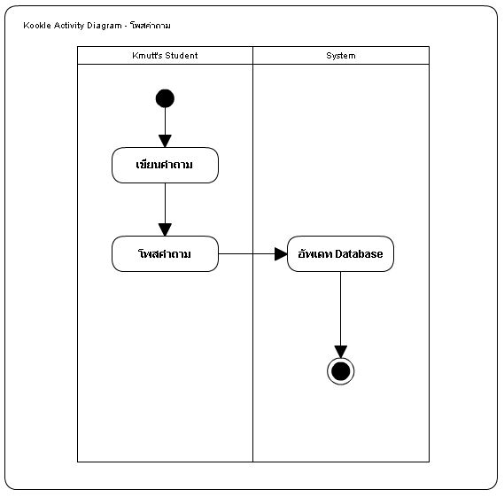นักศึกษาเขียนคำถามที่ตนเองจะถามและกดโพสคำถาม หลังจากนั้นเซิฟเวอร์จะอัพเดทข้อมูลที่นักเรียนโพสในฐานข้อมูล
2. **ตอบคำถาม**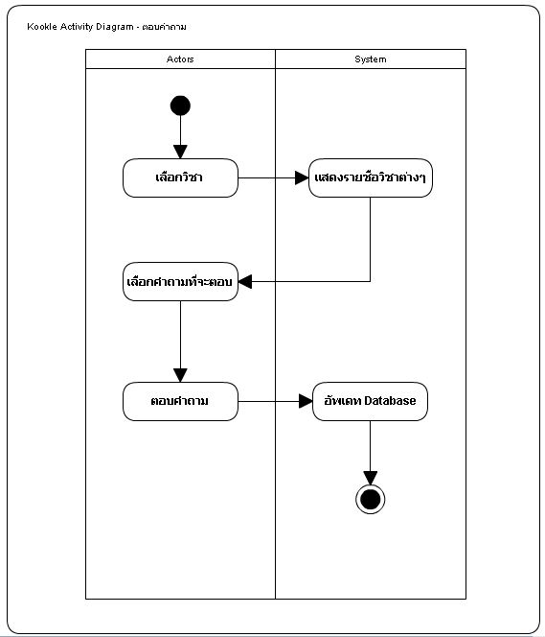นักเรียนและอาจารย์เลือกวิชาที่จะตอบและตอบคำถาม หลังจากนั้นเซิฟเวอร์จะอัพเดทข้อมูลที่นักเรียนและอาจารย์ตอบในฐานข้อมูล

**3. ลบคำถาม**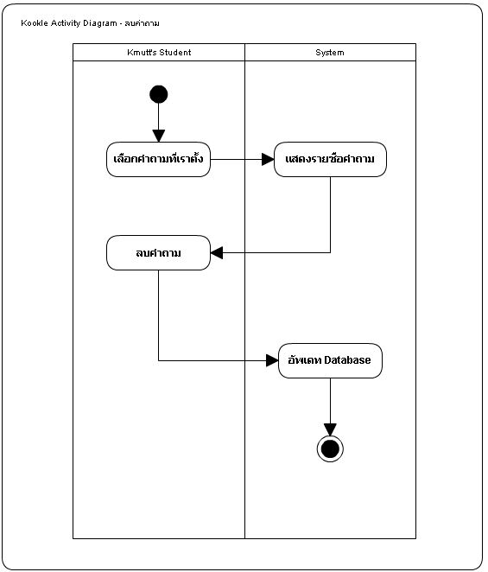นักศึกษาเลือกคำถามที่ตนเองตั้ง เซิฟเวอร์แสดงรายการคำถาม นักเรียนลบคำถามที่ต้องการ หลังจากนั้นเซิฟเวอร์จะอัพเดทข้อมูลที่นักเรียนลบในฐานข้อมูล

**4. ค้นหาคำถาม**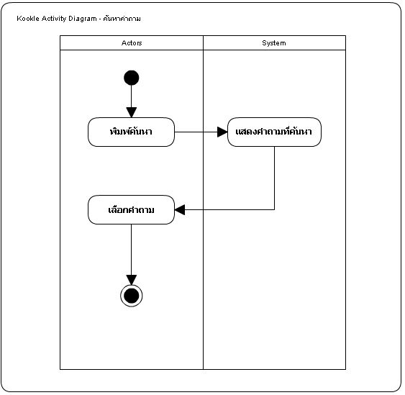นักศึกษาหรืออาจารย์พิมพ์ต้นหาคำถามที่ตนต้องการที่ช่องค้นหา เซิฟเวอร์แสดงรายการคำถาม นักศึกษาหรืออาจารย์เลือกคำถามที่ตนต้องการ

**5. โหวตคำตอบ**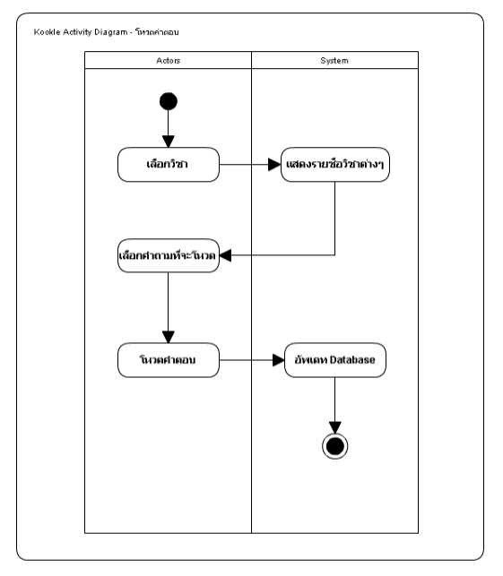นักศึกษาหรืออาจารย์เลือกวิชาที่ตนเองสนใจ เซิฟเวอร์แสดงรายชื่อวิชาต่างๆ นักศึกษาหรืออาจารย์เลือกคำตอบที่ต้องการจะโหวตแล้วจึงกดปุ่มโหวต หลังจากนั้นเซิฟเวอร์จะอัพเดทข้อมูลที่นักเรียนและอาจารย์โหวตในฐานข้อมูล

**6. รายงานคำถามที่ไม่เหมาะสม**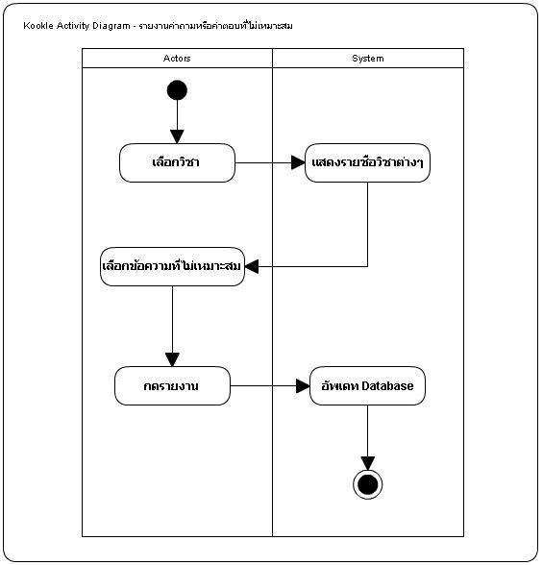นักศึกษาหรืออาจารย์เลือกวิชาที่ตนเองสนใจ เซิฟเวอร์แสดงรายชื่อวิชาต่างๆ นักศึกษาหรืออาจารย์เลือกคำถามหรือคำตอบที่ตนเองคิดว่าไม่เหมาะสมแล้วจึงกดรายงานข้อความนั้นๆ หลังจากนั้นเซิฟเวอร์จะอัพเดทข้อมูลที่นักเรียนและอาจารย์รายงานในฐานข้อมูล

**7. ลบคำถามหรือคำตอบที่ไม่เหมาะสม**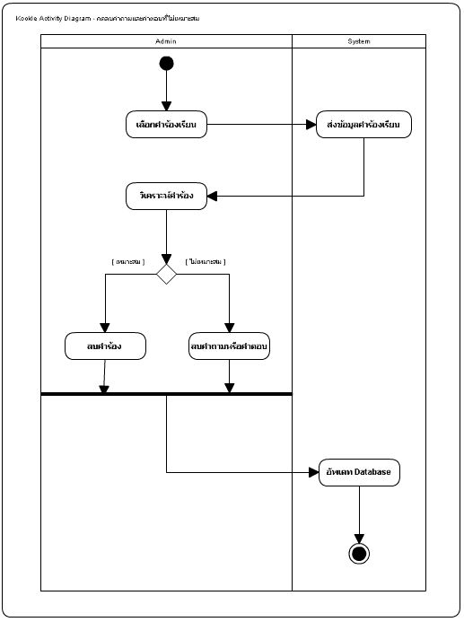แอดมินเลือกวิชาที่ตนเองสนใจ เซิฟเวอร์แสดงรายชื่อคำร้องต่างๆ แอดมินวิเคราะห์ว่าคำร้องเหมาะสมหรือไม่ ถ้าเหมาะสมลบคำร้องนั้น ถ้าไม่เหมาะสมลบคำถามหรือคำตอบที่ถูกรายงานเข้ามา หลังจากนั้นเซิฟเวอร์จะอัพเดทข้อมูลที่แอดมินกระทำในฐานข้อมูล

**Matew**  
 **1. ดู live การติว**

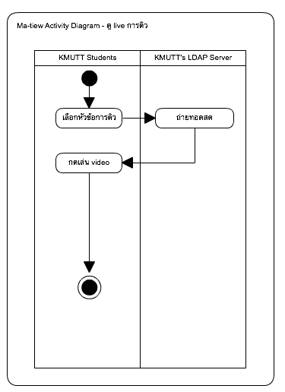

นักศึกษาสามารถเข้ามาดู live การติวออนไลน์ที่เกิดขึ้นบน website ได้ โดยสามารถกดเลือกหัวข้อการติวที่สนใจ แล้วเข้าไปดู video การติวได้

**2. เริ่ม live การติว**

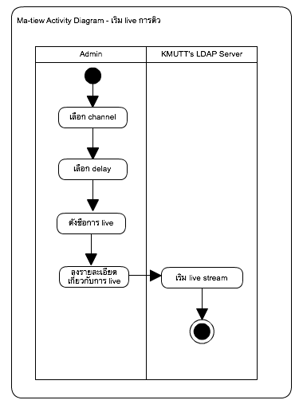

Admin มีหน้าที่เป็นผู้เริ่มการ live stream แต่ละครั้งที่เกิดขึ้นใน website โดยการติวจะถูกติวโดยชมรมติว (Tutorial Club) admin สามารถเลือก channel ได้ 3 channels เลือก delay การติวได้เพื่อลดปัญหาการกระตุกของ stream ตั้งชื่อการ live แต่ละครั้ง และบอกรายละเอียดเกี่ยวกับการ live เช่น วิชาที่สอน หัวข้อที่สอน ใครเป็นผู้ติว เป็นต้น โดยหลังจาก Admin ใส่ข้อมูลเรียบร้อยแล้ว admin จะสามารถเริ่มการ public live ได้ตามเวลาที่กำหนดไว้

**One For All**

1. **ลงสรุป**

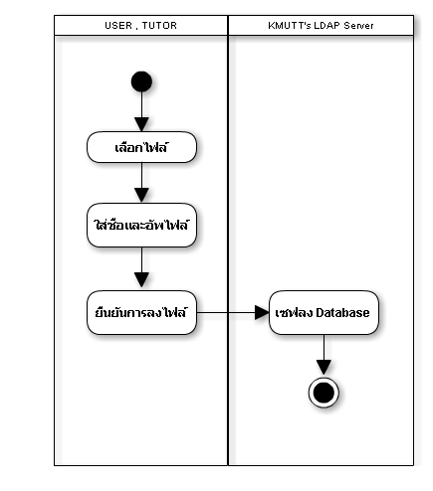

นักศึกษาสามารถอัพไฟล์ที่ต้องการจะลงได้ โดยใส่ชื่อไฟล์ที่ต้องการอัพลงไปและกดทำการยืนยัน และฝั่ง system จะทำการเซฟลง database อัติโนมัติ

**2. โหลดสรุป**

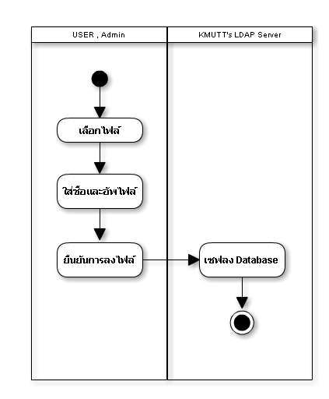

นักศึกษาและ admin สามารถทำการโหลดสรุปวิชาที่ต้องการได้ โดยการเลือกวิชาที่ต้องการโหลดและทำการโหลด system จะแสดงวิชาที่โหลดเสร็จไปแล้วขึ้นมา

**3. ลบสรุป**

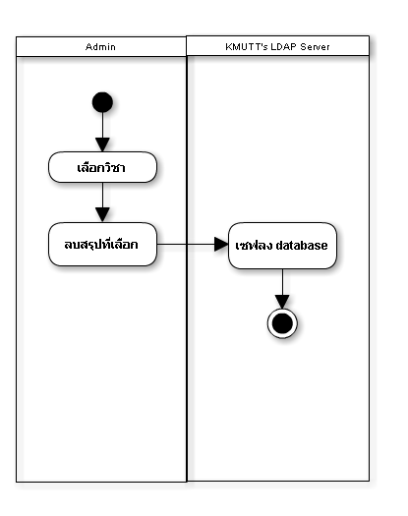

Admin สามารถทำการลบสรุปที่ไม่มีประโยชน์กับนักศึกษาหรือสรุปที่ซ้ำกันออกได้ เมื่อลบแล้วระบบจะทำการเซฟลง database อัตโนมัติ

**Use Case Diagram**

**Return**

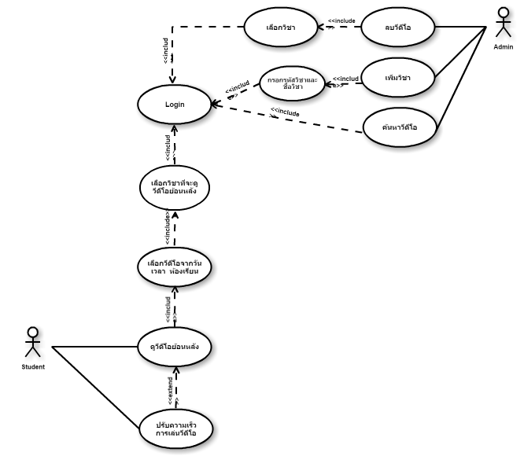

* Student ทำการ log-in เพื่อเข้าระบบก่อน จึงจะสามารถเลือกวิชาที่ต้องการจะดูวิดีโอย้อนหลังโดยเลือกจากวิชา วัน เวลา และ ห้องเรียนโดยสามารถปรับความเร็วในการเล่นวิดิโอได้ตามที่ต้องการ
* Admin ทำการlog-inเข้าระบบก่อนแล้วเลือกวิชาที่ต้องการลบ กรอกรหัสวิชาและ ชื่อวิชาเพื่อเพิ่มวิชาที่ต้องการ สามารถค้นหาวิดีโอและลบวิดีโอได้

**Matew**

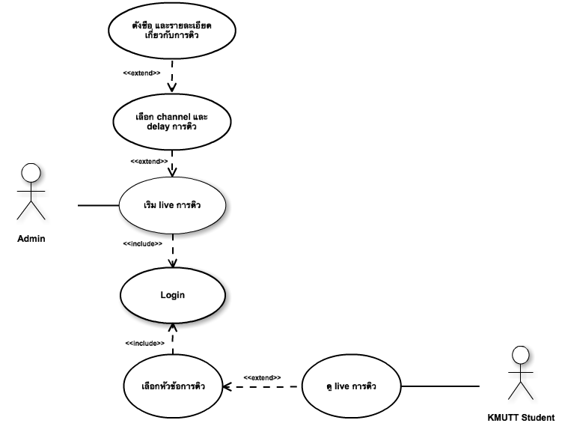

* Student ต้อง Log in ทุกครั้งก่อนเข้าใช้งานระบบ โดยนักศึกษาจะสามารถเลือกหัวข้อการติว และรับชม live stream การติวได้
* Admin มีหน้าที่เริ่มการ live stream เพื่อถ่ายทอดสดการติวลงบน website โดยสามารถเลือก channel delay ตั้งชื่อหัวข้อการติว และลงรายละเอียดเกี่ยวกับการ live ครั้งนั้นได้ก่อน live stream ให้นักศึกษาได้รับชม

**Kookle**

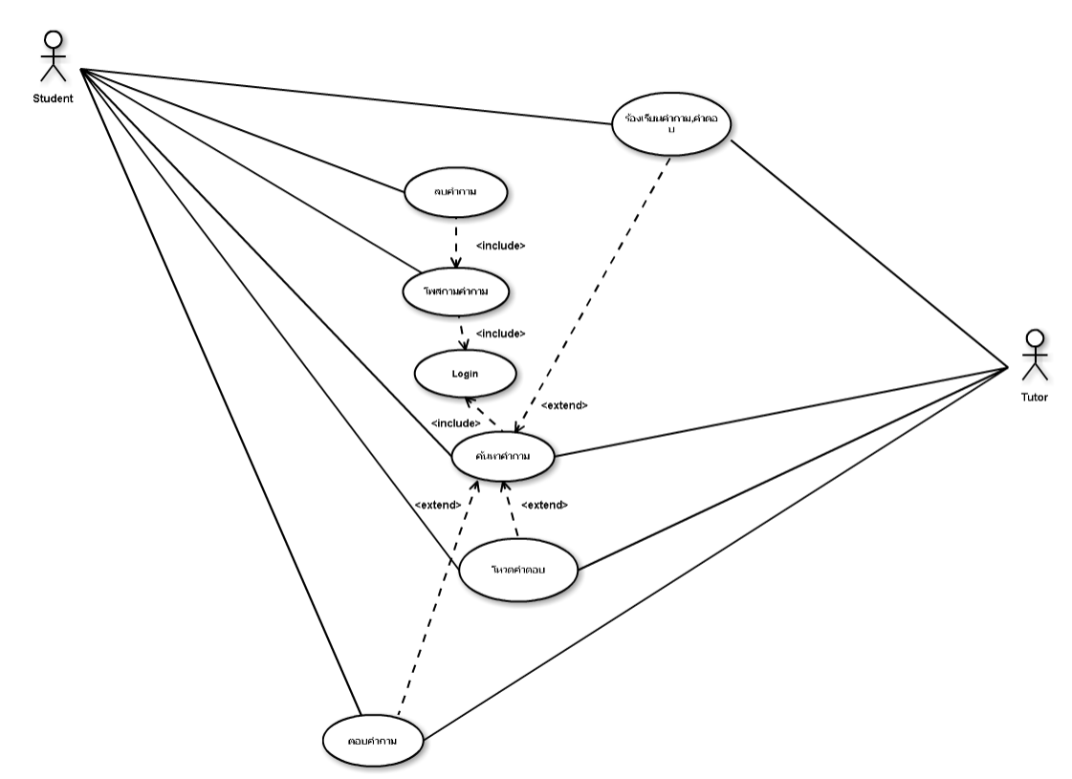

-Student Loginเข้ามาในระบบและทำการโพสคำถาม

-Student Loginเข้ามาในระบบและทำการลบคำถามที่ตัวเองโพสเท่านั้น

-Student Loginเข้ามาในระบบและทำการค้นหาคำถาม

-Student Loginเข้ามาในระบบและทำการตอบคำถาม โดยจะค้นหาคำถามหรือกดตอบคำถามเลยก็ได้ถ้าคำถามนั้นขึ้นอยู่

-Student Loginเข้ามาในระบบและทำการโหวตคำถาม โดยจะค้นหาคำถามหรือโหวตคำถามเลยก็ได้ถ้าเห็นคำถามนั้นอยู่

-Student Loginเข้ามาในระบบและทำการร้องเรียนคำถาม,คำถาม โดยจะค้นหาคำถามหรือร้องเรียนเลยก็ได้ถ้าเห็นคำถามหรือคำตอบนั้นอยู่

-Tutor Loginเข้ามาในระบบและทำการค้นหาคำถาม

-Tutor Loginเข้ามาในระบบและทำการตอบคำถาม โดยจะค้นหาคำถามหรือกดตอบคำถามเลยก็ได้ถ้าคำถามนั้นขึ้นอยู่

-Tutor Loginเข้ามาในระบบและทำการโหวตคำถาม โดยจะค้นหาคำถามหรือโหวตคำถามเลยก็ได้ถ้าเห็นคำถามนั้นอยู่

-Tutor Loginเข้ามาในระบบและทำการร้องเรียนคำถาม,คำถาม โดยจะค้นหาคำถามหรือร้องเรียนเลยก็ได้ถ้าเห็นคำถามหรือคำตอบนั้นอยู่

**Admin**

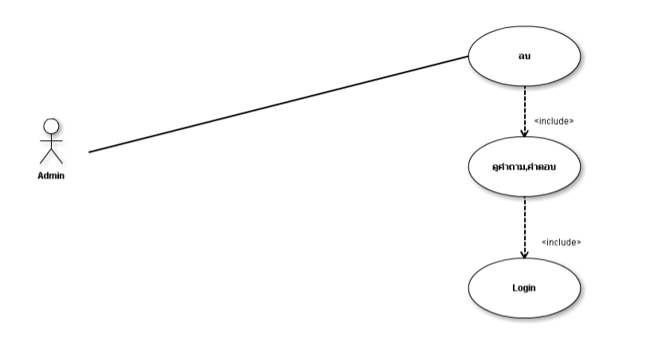

* Admin Loginเข้ามาในระบบและทำการลบคำถาม,คำตอบที่ถูกร้องเรียนมา โดยกดดูคำถาม,คำตอบที่ถูกร้องเรียนมาและลบ

**One For All**

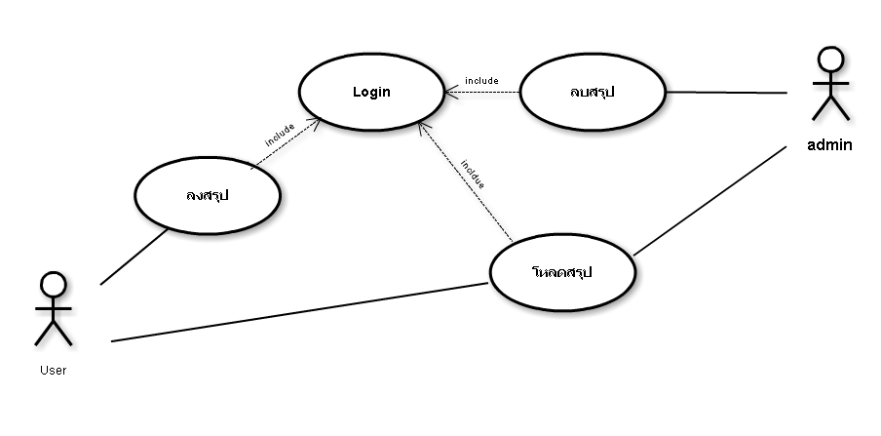

* User ต้องทำการ logion เพื่อที่จะสามารถลงสรุปที่ต้องการได้
* Userและ Admin ต้องทำการ logion เพื่อที่จะสามารถโหลดสรุปได้
* Admin ต้องlogin เพื่อที่จะลบสรุปที่ไม่จำเป็นได้

**Sequence Diagram**

**Return**

**1.ดูย้อนหลัง**

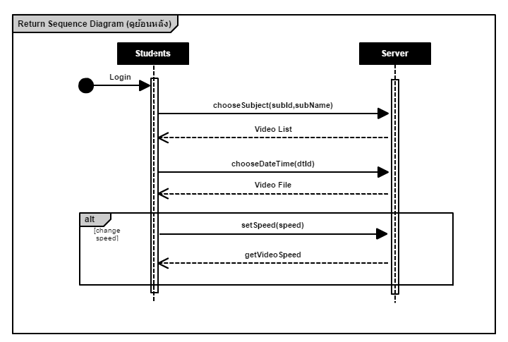

* นักศึกษาทำการ log in เข้าสู่ระบบแล้วเลือกวิชาที่ต้องการดูย้อนหลัง แล้วserverจะส่งลิสต์วิดีโอมาให้นักศึกษาเลือก หลังจากนั้นนักศึกษาทำการเลือกจากวันที่และเวลา แล้วserverจะดึงวิดีโอที่นักศึกษาเลือกมาแสดง นักศึกษาสามารถตั้งค่าความเร็วในการเล่นวิดีโอได้ โดยเมื่อนักศึกษาเซตความเร็ว ทางserverจะทำการปรับความเร็วตามที่ที่นักศึกษาต้องการมาให้

2.เพิ่มวิชา

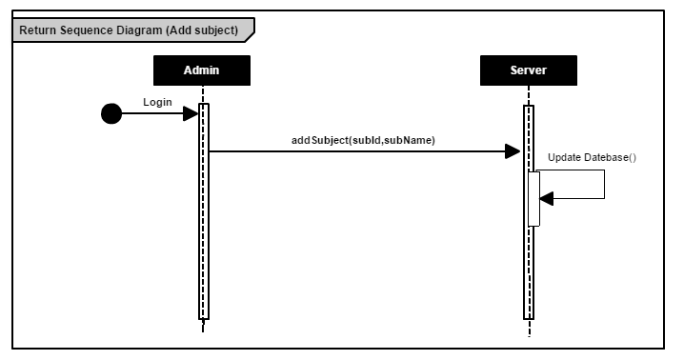

* Admin ทำการ log in เข้าสู่ระบบแล้วเพิ่มวิชาที่ต้องการ หลังจากนั้นserverทำการอัพเดทข้อมูลลงdatabase

**3.ค้นหาวิดีโอ**

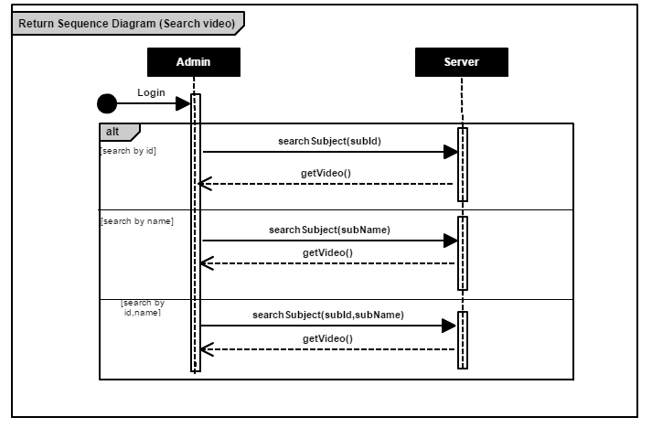

* Admin ทำการ log inเข้าสู่ระบบ แล้วค้นหาวิชาที่ต้องการ โดยจะทำการค้นหาได้ 3 แบบ คือ

ค้นหาจากรหัสวิชา, ค้นหาจากชื่อวิชา หรือ พิมพ์ทั้งรหัสและชื่อวิชาเลยก็ได้ เมื่อส่งไปแล้ว ทาง server จะไปดึงวิดีโอที่ค้นหามาแสดงให้

**4.ลบวิดีโอ**

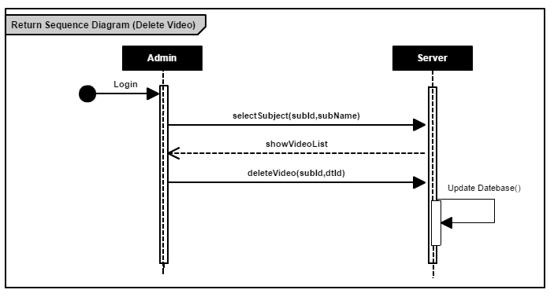

* Admin ทำการ log in เข้าระบบแล้วเลือกวิชาที่ต้องการ แล้วทาง server ก็ทำการแสดงวิดีโอ หลังจากนั้น admin ก็สามารถเลือกลบวิดีโอได้ตามที่ต้องการ แล้วserver ก็ทำการอัพเดทข้อมูลลงdatabase

**Matew**

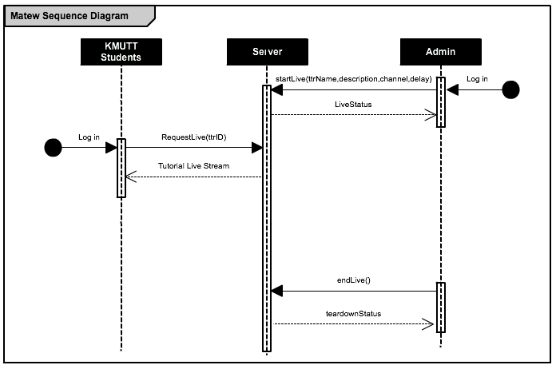

Sequence Diagram แสดงให้เห็นถึงความสัมพันธ์ระหว่างการ live ที่เกิดขึ้น โดยเริ่มจาก Admin ต้องเริ่มการ live stream บน website ก่อน หลังจากนั้น KMUTT Student จึงจะสามารถเข้ามารับชมการ live ได้ หลังจากที่การติวสิ้นสุดลง Admin จะต้องทำหน้าที่ในการจบการ live ครั้งนั้น แล้วปิด channel ที่กำลัง live อยู่ เพื่อให้ว่างในการใช้งานต่อ หรืออาจมีการติวต่อไป สามารถใช้งานได้

**Kookle**

1. **Post Question**

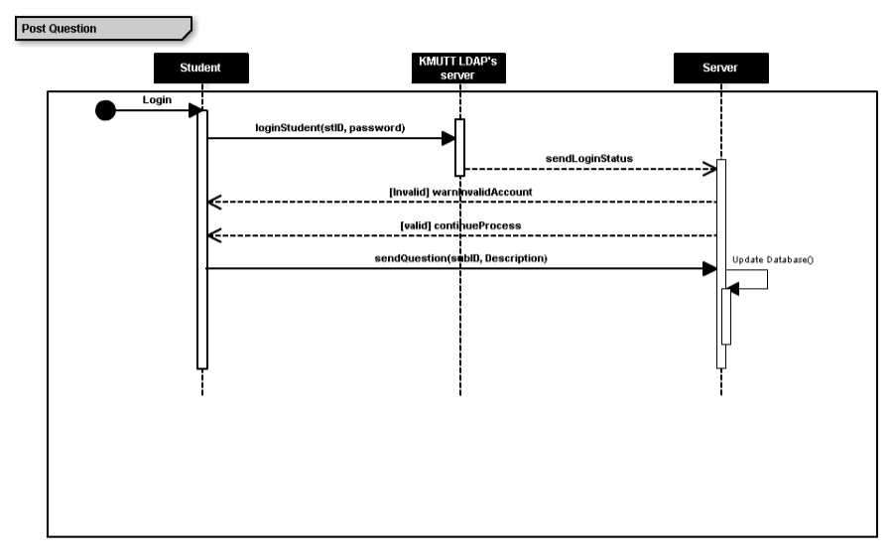

* StudentทำการLoginเข้ามาโดยมีการAuthenticationกับLDAPเพื่อเช็คแล้วส่งต่อไปที่serverแล้วส่งกลับมาบอกstudentว่าผ่านหรือไม่ และเมื่อเข้าระบบได้ก็ทำการโพสต์คำถามโดยจะส่งqIDกับDescriptionที่เป็นรายละเอียดไปที่serverแล้วupdateลงdatabase

**2.Post Answer**

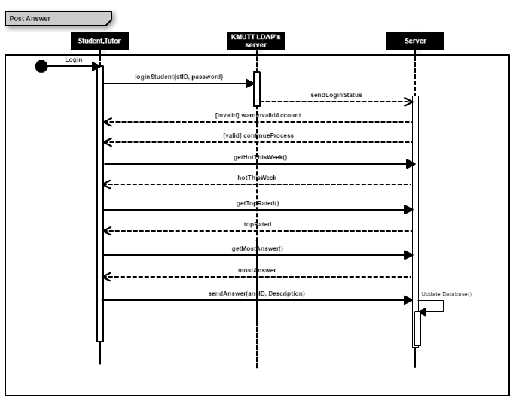

* Student/TutorทำการLoginเข้ามาโดยมีการAuthenticationกับLDAPเพื่อเช็คแล้วส่งต่อไปที่serverแล้วส่งกลับมาบอกstudentว่าผ่านหรือไม่ และเมื่อเข้าระบบได้ก็สามารถกดเลือกคำถามที่เป็นที่นิยมในตอนนั้นได้จากปุ่มHot this week, Top rated, most answer จากนั้นก็เลือกคำถามและทำการโพสต์คำตอบโดยจะส่งansIDกับDescriptionที่เป็นรายละเอียดไปที่serverแล้วupdateลงdatabase

**3.Delete Question**

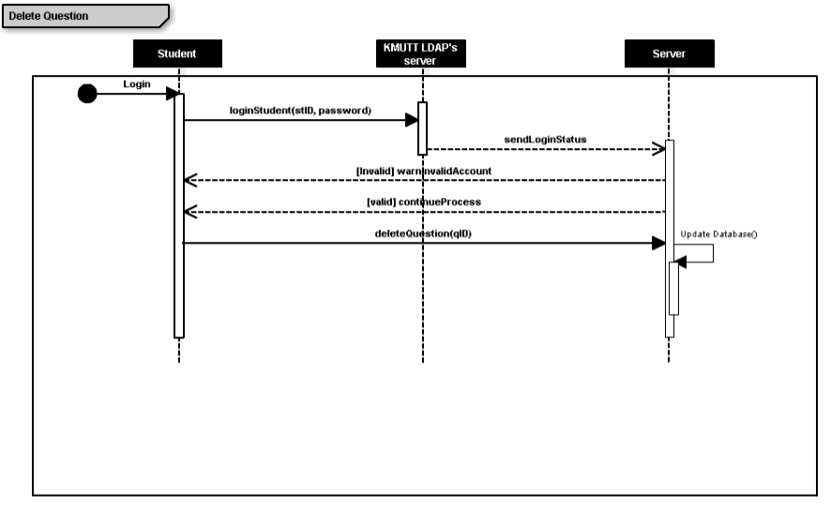

* StudentทำการLoginเข้ามาโดยมีการAuthenticationกับLDAPเพื่อเช็คแล้วส่งต่อไปที่serverแล้วส่งกลับมาบอกstudentว่าผ่านหรือไม่ และเมื่อเข้าระบบได้ก็ทำการลบคำถามที่ตัวเองโพสต์แล้วupdateลงdatabase

**4. Search Question**

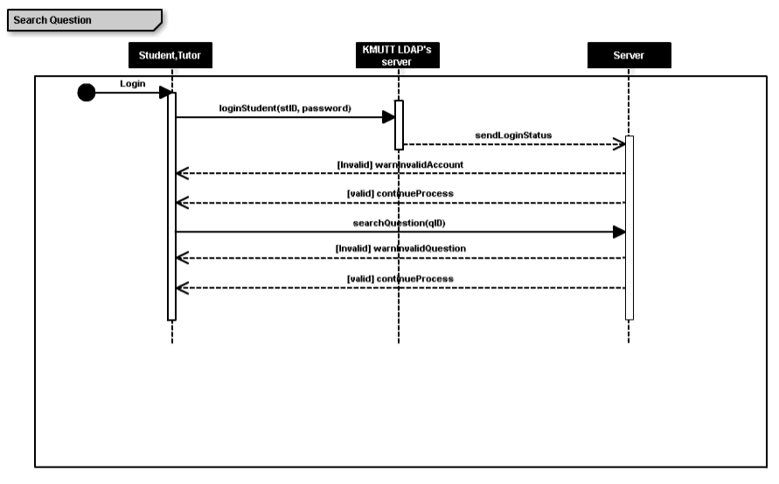

* Student/TutorทำการLoginเข้ามาโดยมีการAuthenticationกับLDAPเพื่อเช็คแล้วส่งต่อไปที่serverแล้วส่งกลับมาบอกstudentว่าผ่านหรือไม่ และเมื่อเข้าระบบได้ก็ทำการค้นหาคำถามและserverก็จะค้นหาคำถามที่ค้นหาไปและส่งกลับมาหาStudent/Tutor

**5. Vote Answer**

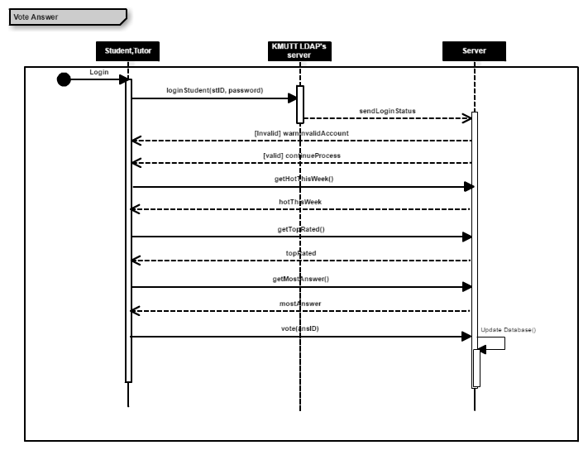

* Student/TutorทำการLoginเข้ามาโดยมีการAuthenticationกับLDAPเพื่อเช็คแล้วส่งต่อไปที่serverแล้วส่งกลับมาบอกstudentว่าผ่านหรือไม่ และเมื่อเข้าระบบได้ก็สามารถกดเลือกคำถามที่เป็นที่นิยมในตอนนั้นได้จากปุ่มHot this week, Top rated, most answer จากนั้นก็เลือกคำถามแล้วเข้าไปที่คำตอบที่ที่จะโหวตและโหวตคำตอบนั้น

**6. Report**

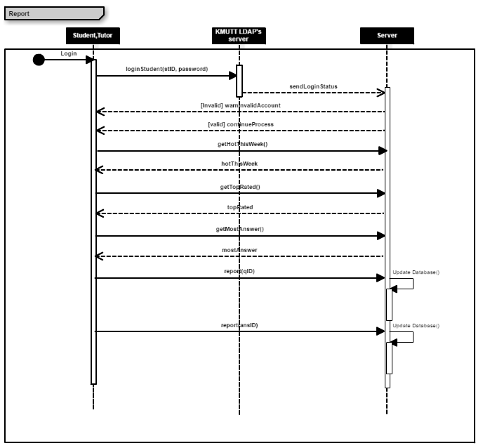

* Student/TutorทำการLoginเข้ามาโดยมีการAuthenticationกับLDAPเพื่อเช็คแล้วส่งต่อไปที่serverแล้วส่งกลับมาบอกstudentว่าผ่านหรือไม่ และเมื่อเข้าระบบได้ก็สามารถกดเลือกคำถามที่เป็นที่นิยมในตอนนั้นได้จากปุ่มHot this week, Top rated, most answerจากนั้นทำการร้องเรียนคำถามหรือคำตอบที่ต้องการร้องเรียน

**Admin (Delete)**

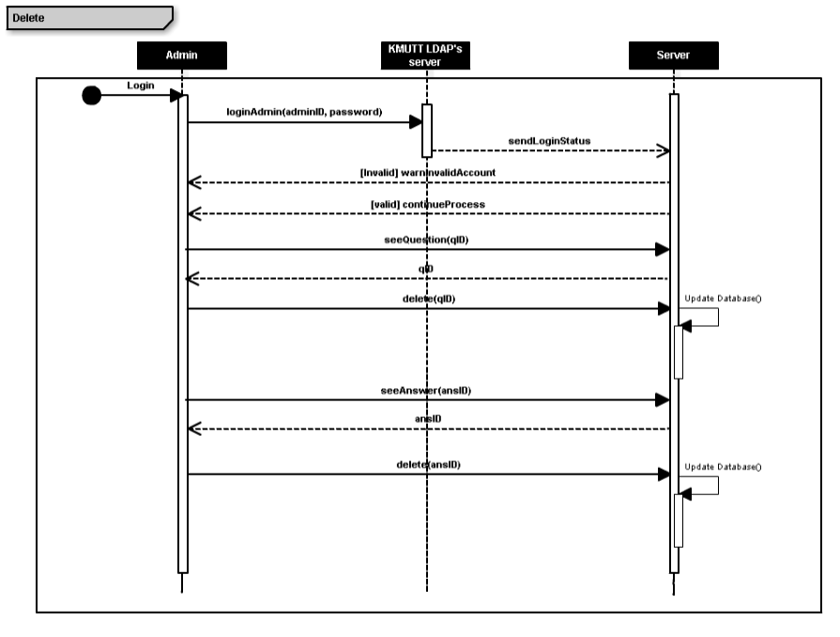

* AdminทำการLoginเข้ามาโดยมีการAuthenticationกับLDAPเพื่อเช็คแล้วส่งต่อไปที่serverแล้วส่งกลับมาบอกstudentว่าผ่านหรือไม่ และเมื่อเข้าระบบได้ก็ทำการดูคำถามหรือคำตอบที่มีการร้องเรียนเข้ามาแล้วก็กดลบคำถามหรือคำตอบนั้น

**One For All**

1. **ลงสรุป**

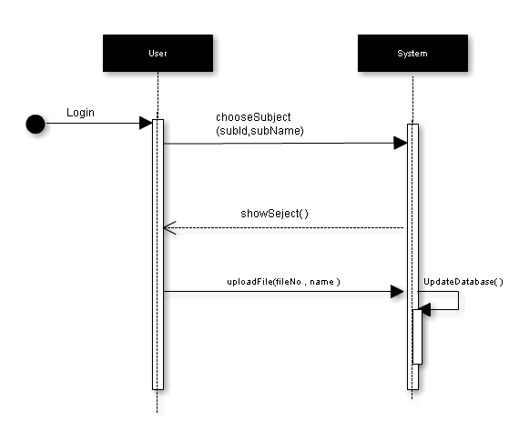

User ทำการ logion เข้ามา ทำการเลือกวิชาและระบบจะแสดงวิชามาให้และ user จะทำการ upload ไฟล์เข้าสู้ระบบ และจะ update database อัตโนมัติ

**2. โหลดสรุป**

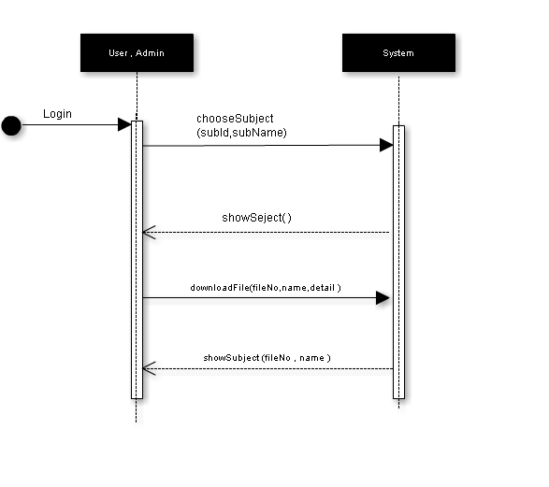

User และ admin จะต้อง login เข้ามาก่อน และทำการเลือกวิชาที่ต้องการโหลด ระบบจแสดงวิชาที่เลือกจากนั้นจึงทำการ download วิชาที่ต้องการและระบบจะแสดงวิชาที่เราโหลดกลับมาให้อัตโนมัติ

**3. ลบสรุป**

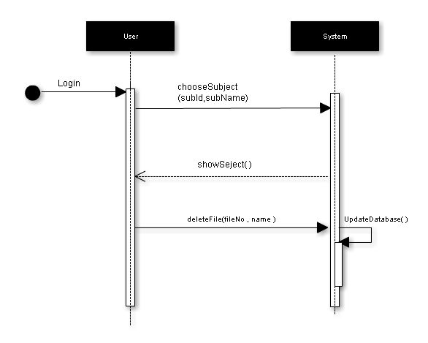

Admin ต้อง login เข้ามาในระบบและสามารถเลือกวิชาที่ต้องการได้ ระบบจะแสดงวิชาที่เลือกมาให้จากนั้น admin สามารถลบไฟล์ที่ไม่จำเป็นออกและระบบจะ update database อัติโนมัติ